2. งานสอบสวน
เดือน ตุลาคม 2567
ช่วงวันที่ 1 ต.ค. 2567 ถึง 31 ต.ค. 2567
รับคำรองทุกข์เกี่ยวกับประจำวันเอกสารหาย
จำนวน 69 ครั้ง
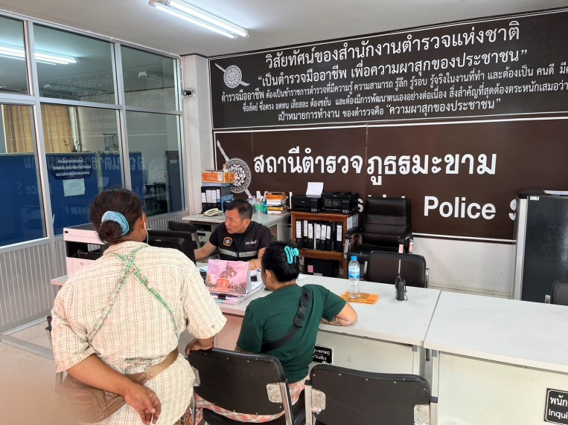
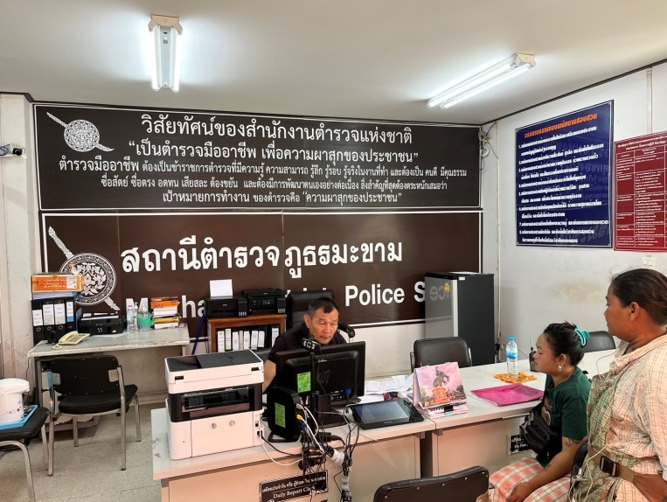

ช่วงวันที่ 1 ต.ค. 2567 ถึง 31 ต.ค. 2567
รับคำรองทุกข์เกี่ยวกับประจำวันหลักฐาน
จำนวน 60 ครั้ง

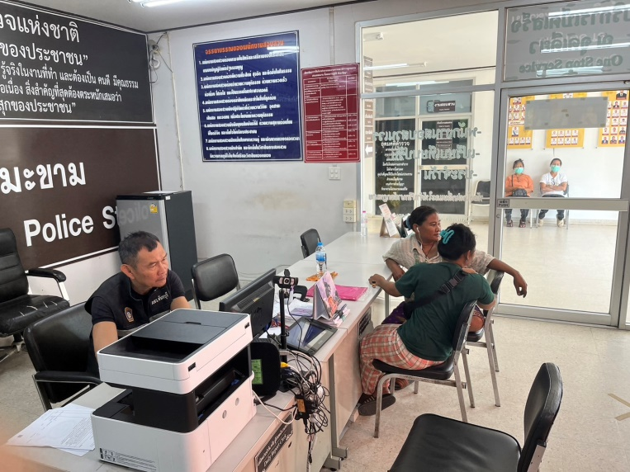
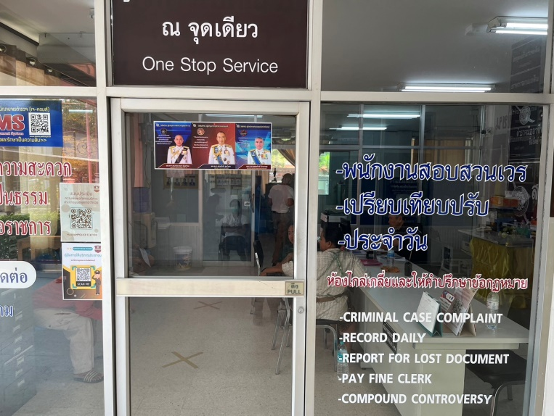

ช่วงวันที่ 1 ต.ค. 2567 ถึง 31 ต.ค. 2567
รับคำรองทุกข์เกี่ยวกับประจำวันคดีอาญา
จำนวน 118 ครั้ง

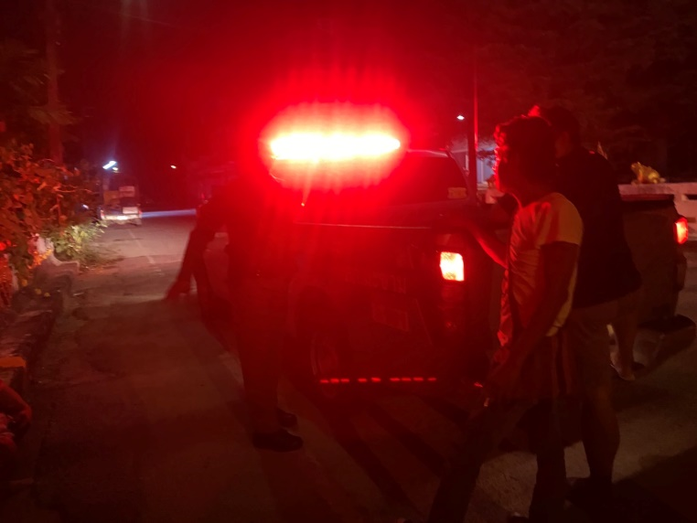
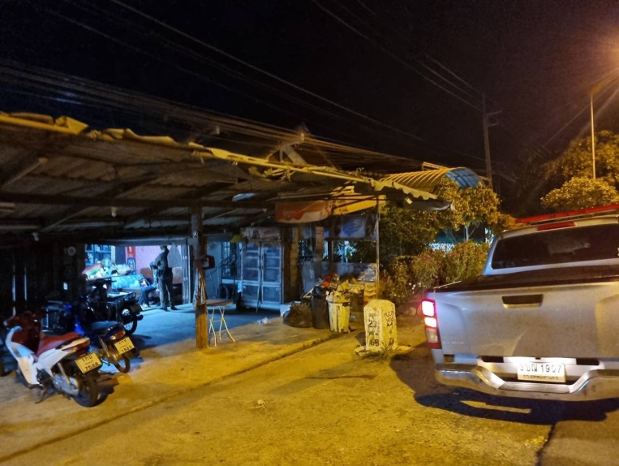

ช่วงวันที่ 1 ต.ค. 2567 ถึง 31 ต.ค. 2567
รับคำรองทุกข์เกี่ยวกับประจำวันคดีจราจร
จำนวน 46 ครั้ง

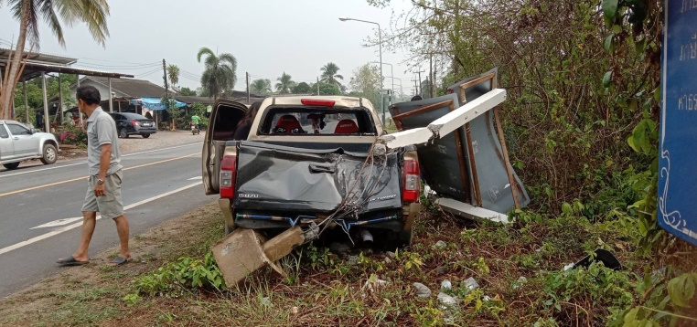
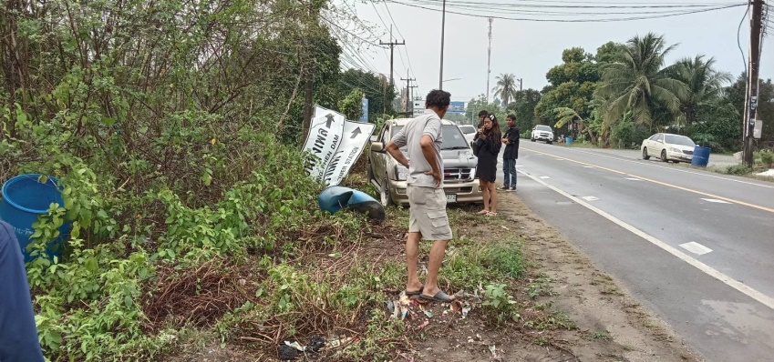

2. งานสอบสวน
เดือน พฤศจิกายน 2567
ช่วงวันที่ 1 พ.ย. 2567 ถึง 30 พ.ย. 2567
รับคำรองทุกข์เกี่ยวกับประจำวันเอกสารหาย
จำนวน 60 ครั้ง
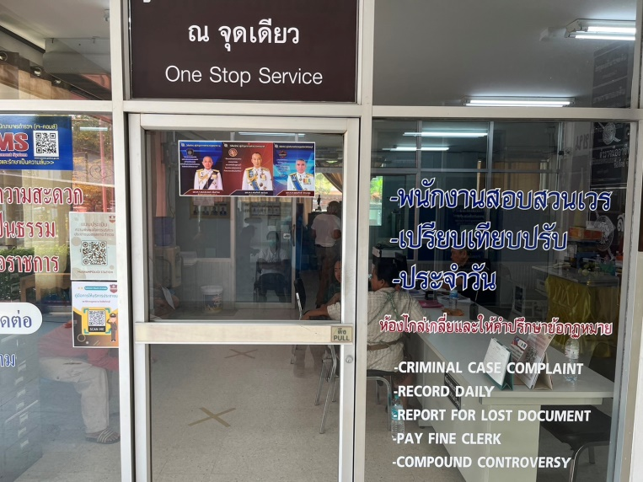
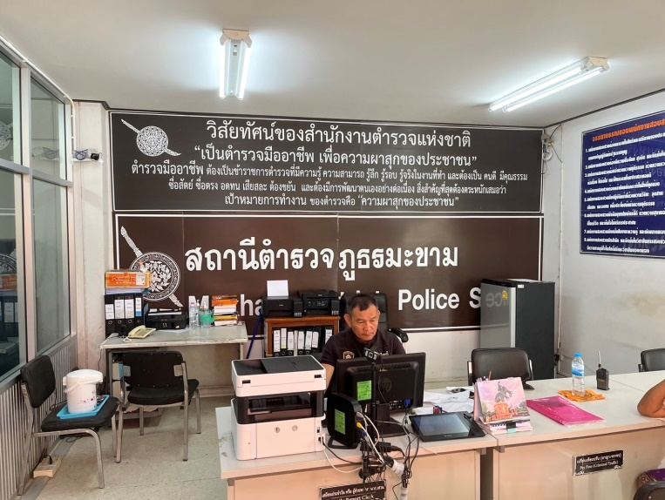

ช่วงวันที่ 1 พ.ย. 2567 ถึง 30 พ.ย. 2567
รับคำรองทุกข์เกี่ยวกับประจำวันหลักฐาน
จำนวน 39 ครั้ง

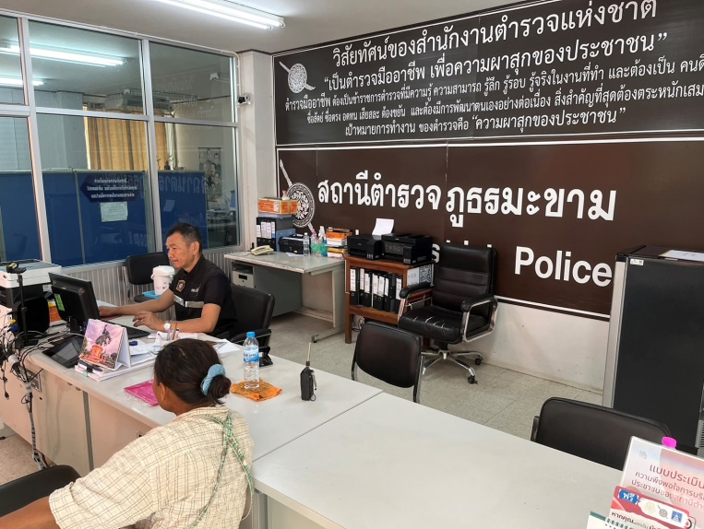

ช่วงวันที่ 1 ต.ค. 2567 ถึง 31 ต.ค. 2567
รับคำรองทุกข์เกี่ยวกับประจำวันคดีอาญา
จำนวน 131 ครั้ง

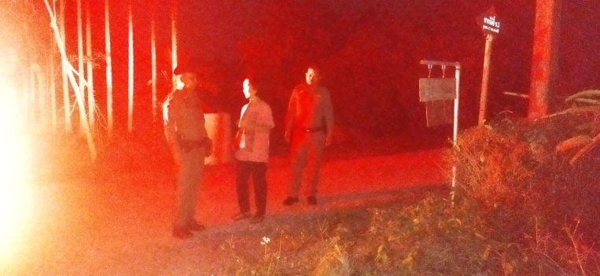
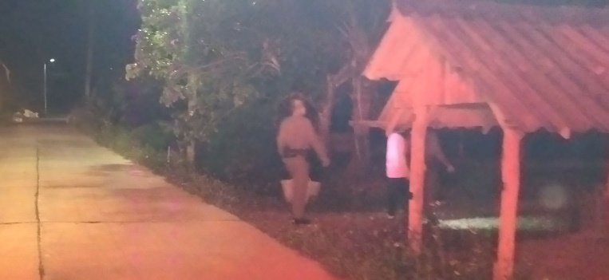

ช่วงวันที่ 1 พ.ย. 2567 ถึง 30 พ.ย. 2567
รับคำรองทุกข์เกี่ยวกับประจำวันคดีจราจร
จำนวน 53 ครั้ง
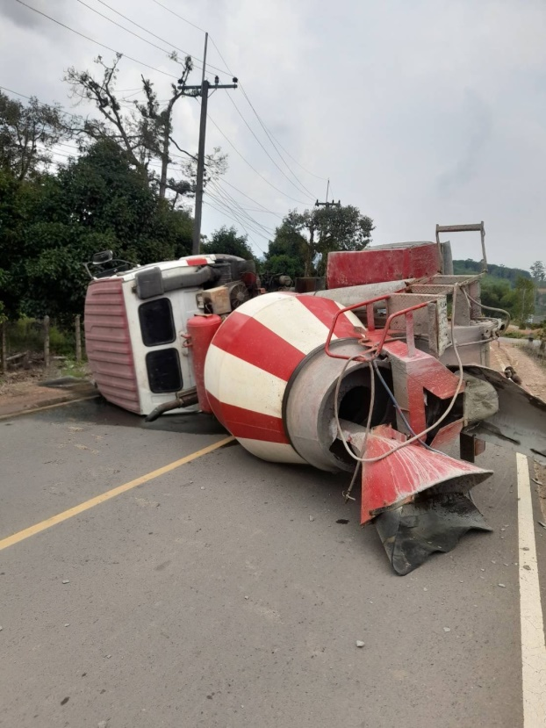
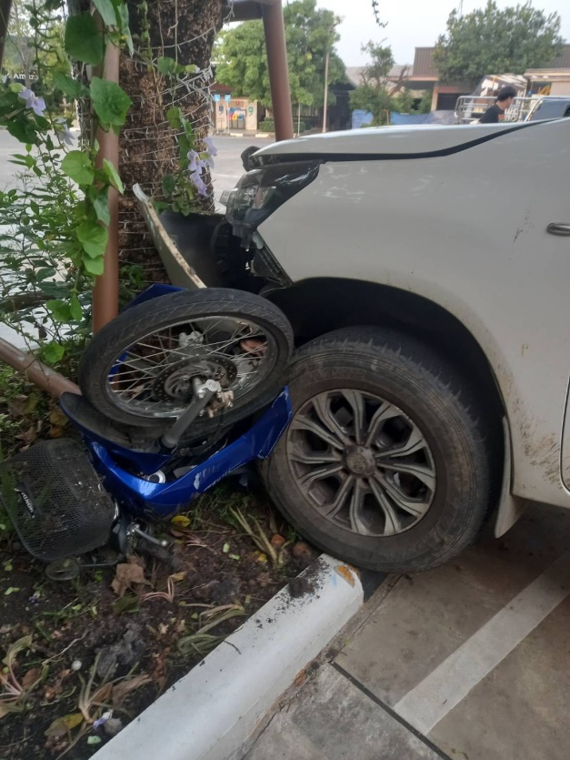

2. งานสอบสวน
เดือน ธันวาคม 2567
ช่วงวันที่ 1 ธ.ค. 2567 ถึง 31 ธ.ค. 2567
รับคำรองทุกข์เกี่ยวกับประจำวันเอกสารหาย
จำนวน 56 ครั้ง
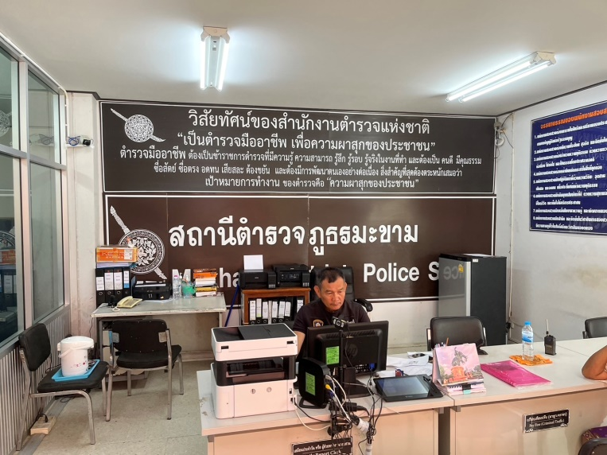
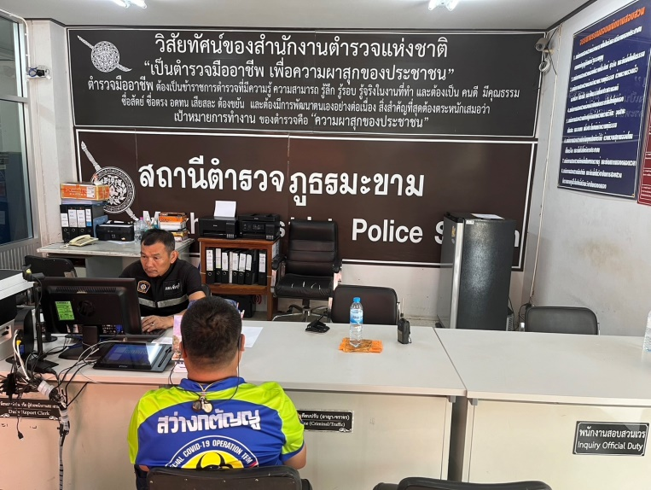

ช่วงวันที่ 1 ธ.ค. 2567 ถึง 31 ธ.ค. 2567
รับคำรองทุกข์เกี่ยวกับประจำวันหลักฐาน
จำนวน 65 ครั้ง

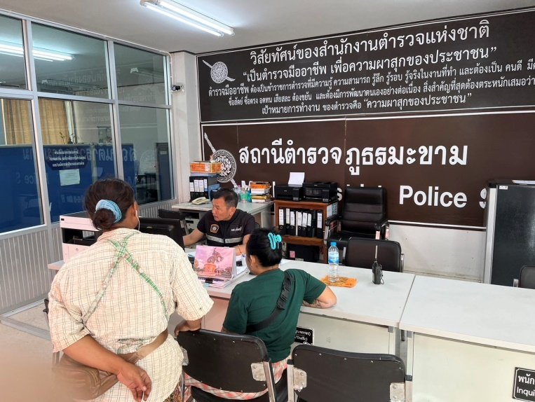

ช่วงวันที่ 1 ธ.ค. 2567 ถึง 31 ธ.ค. 2567
รับคำรองทุกข์เกี่ยวกับประจำวันคดีอาญา
จำนวน 168 ครั้ง

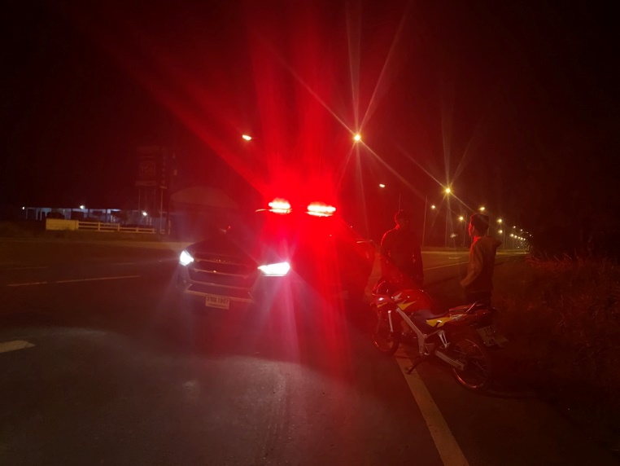
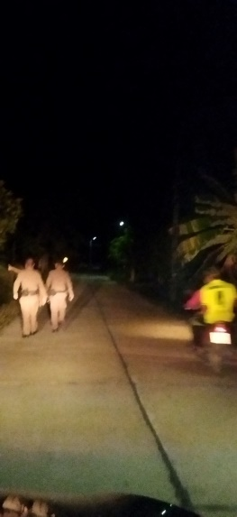

ช่วงวันที่ 1 ธ.ค. 2567 ถึง 31 ธ.ค. 2567
รับคำรองทุกข์เกี่ยวกับประจำวันคดีจราจร
จำนวน 70 ครั้ง
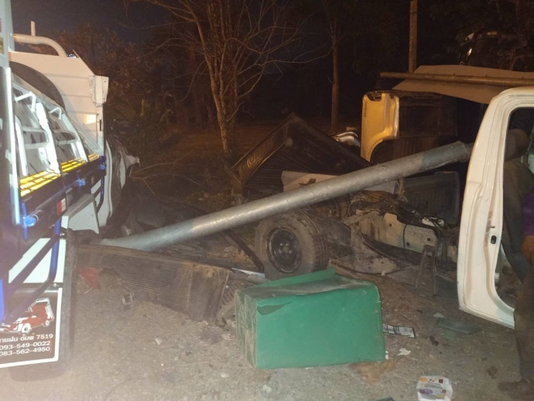
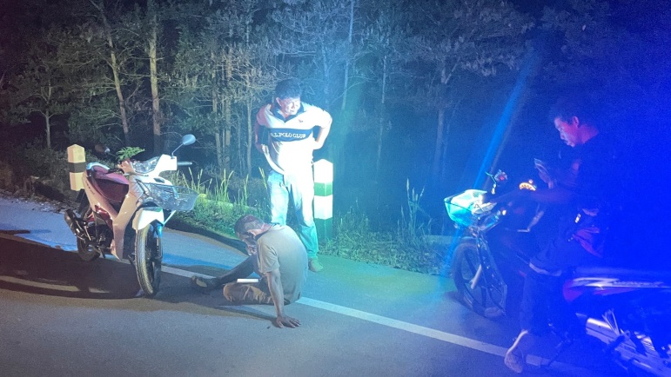

2. งานสอบสวน
เดือน มกราคม 2568
ช่วงวันที่ 1 ม.ค. 2567 ถึง 31 ม.ค. 2568
รับคำรองทุกข์เกี่ยวกับประจำวันเอกสารหาย
จำนวน 79 ครั้ง
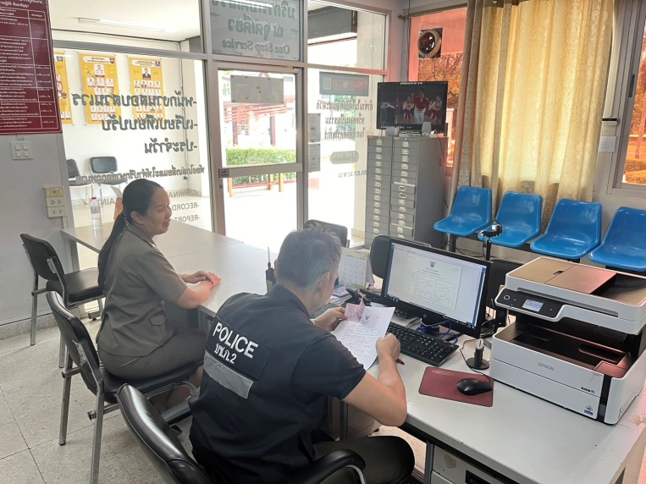
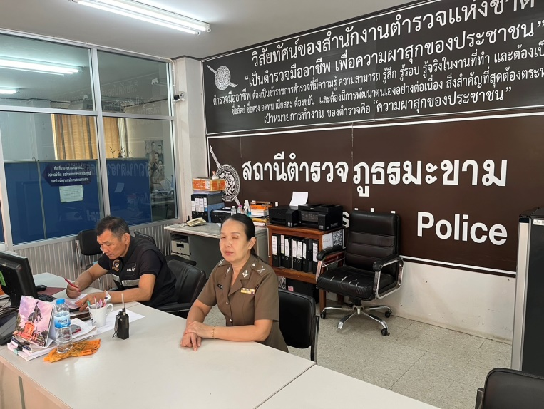

ช่วงวันที่ 1 ม.ค. 2568 ถึง 31 ม.ค. 2568
รับคำรองทุกข์เกี่ยวกับประจำวันหลักฐาน
จำนวน 52 ครั้ง

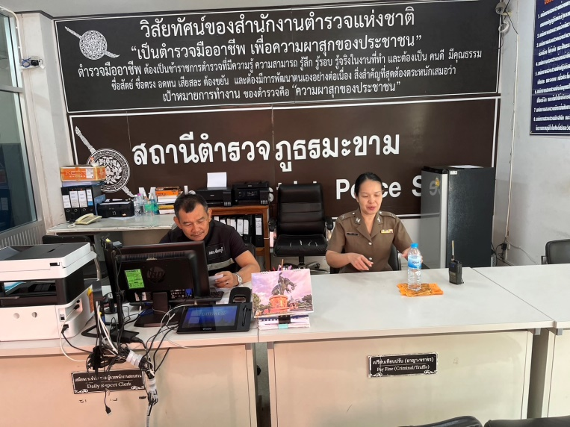

ช่วงวันที่ 1 ม.ค. 2568 ถึง 31ม.ค. 2568
รับคำรองทุกข์เกี่ยวกับประจำวันคดีอาญา
จำนวน 159 ครั้ง

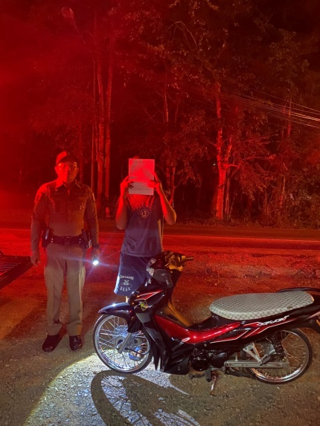

ช่วงวันที่ 1 ม.ค. 2568 ถึง 31 ม.ค. 2568
รับคำรองทุกข์เกี่ยวกับประจำวันคดีจราจร
จำนวน 61 ครั้ง
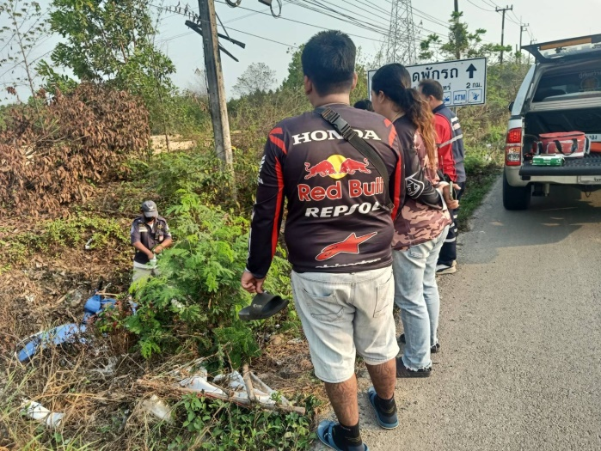
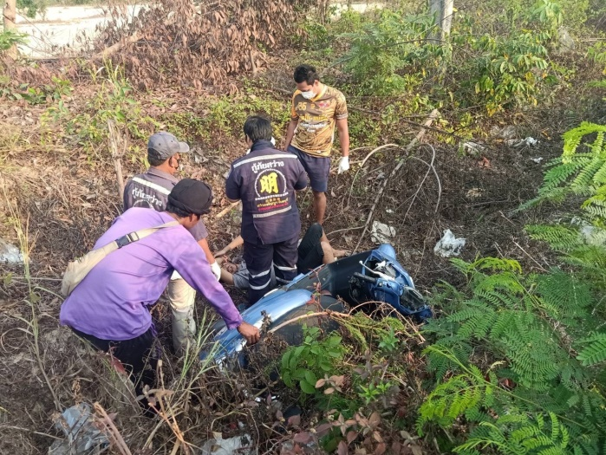

2. งานสอบสวน
เดือน มกราคม 2568
ช่วงวันที่ 1 ม.ค. 2568 ถึง 31 ม.ค. 2568
รับคำรองทุกข์เกี่ยวกับประจำวันเอกสารหาย
จำนวน 79 ครั้ง

ช่วงวันที่ 1 ม.ค. 2568 ถึง 31 ม.ค. 2568
รับคำรองทุกข์เกี่ยวกับประจำวันหลักฐาน
จำนวน 52 ครั้ง

ช่วงวันที่ 1 ธ.ค. 2568 ถึง 31 ธ.ค. 2568
รับคำรองทุกข์เกี่ยวกับประจำวันคดีอาญา
จำนวน 159 ครั้ง

ช่วงวันที่ 1 ม.ค. 2568 ถึง 31 ม.ค. 2568
รับคำรองทุกข์เกี่ยวกับประจำวันคดีจราจร
จำนวน 61 ครั้ง

2. งานสอบสวน
เดือน มกราคม 2568
ช่วงวันที่ 1 ม.ค. 2568 ถึง 31 ม.ค. 2568
รับคำรองทุกข์เกี่ยวกับประจำวันเอกสารหาย
จำนวน 79 ครั้ง

ช่วงวันที่ 1 ม.ค. 2568 ถึง 31 ม.ค. 2568
รับคำรองทุกข์เกี่ยวกับประจำวันหลักฐาน
จำนวน 52 ครั้ง

ช่วงวันที่ 1 ธ.ค. 2568 ถึง 31 ธ.ค. 2568
รับคำรองทุกข์เกี่ยวกับประจำวันคดีอาญา
จำนวน 159 ครั้ง

ช่วงวันที่ 1 ม.ค. 2568 ถึง 31 ม.ค. 2568
รับคำรองทุกข์เกี่ยวกับประจำวันคดีจราจร
จำนวน 61 ครั้ง

2. งานสอบสวน
เดือน มีนาคม 2568
ช่วงวันที่ 1 มี.ค. 2568 ถึง 20 มี.ค. 2568
รับคำรองทุกข์เกี่ยวกับประจำวันเอกสารหาย
จำนวน 74 ครั้ง
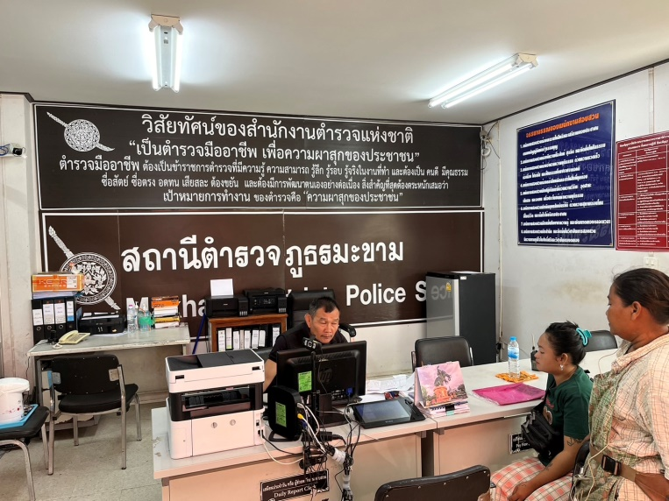

ช่วงวันที่ 1 มี.ค. 2568 ถึง 20 มี.ค. 2568
รับคำรองทุกข์เกี่ยวกับประจำวันหลักฐาน
จำนวน 72 ครั้ง

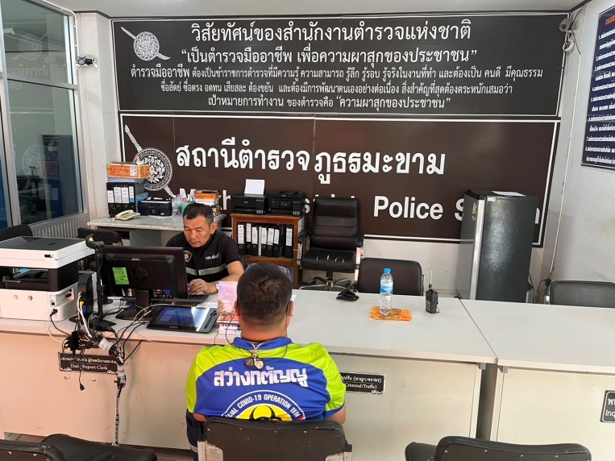

ช่วงวันที่ 1 มี.ค. 2567 ถึง 20 มี.ค. 2567
รับคำรองทุกข์เกี่ยวกับประจำวันคดีอาญา
จำนวน 102 ครั้ง

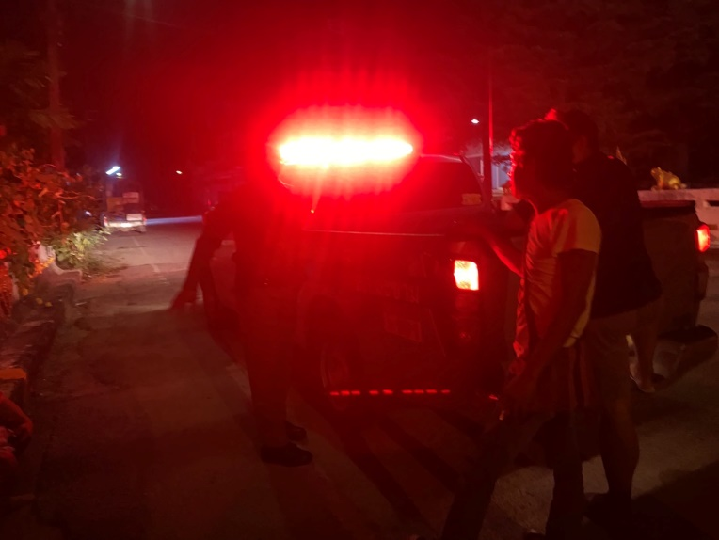

ช่วงวันที่ 1 มี.ค. 2568 ถึง 20 มี.ค. 2568
รับคำรองทุกข์เกี่ยวกับประจำวันคดีจราจร
จำนวน 91 ครั้ง
